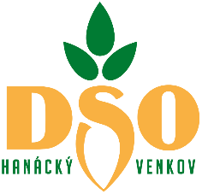
DSO Hanácký venkov
Doloplazy 15, 798 26 Doloplazy
IČ: 050 10 632
dso.hanackyvenkov.cz
hanackyvenkov@seznam.cz
OZNÁMENÍ
Schválený rozpočet DSO Hanácký venkov na rok 2019
Do úplné podoby schváleného rozpočtu DSO Hanácký venkov na rok 2019 v listinné podobě lze nahlédnout v kanceláři DSO Hanácký venkov, Doloplazy 15, 798 26 Nezamyslice.
Do úplné podoby schváleného rozpočtu DSO Hanácký venkov na rok 2019 v elektronické podobě lze nahlédnout na webových stránkách DSO Hanácký venkov:
dso.hanackyvenkov.cz, sekce Svazek obcí, Dokumenty DSO, Rozpočet a Závěrečný účet.
Oznámení vyvěšeno: …………………………
Oznámení sňato: …………………………
Razítko a podpis osoby odpovědné za vyvěšení.
…………………………………………..

